***01 gennaio 2020 - Solennità di Maria Ss., Madre di Dio***

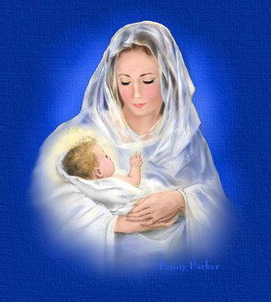

***Santa Maria, Madre di Dio, prega per noi!***

***Sorriso di Dio***

***e Buon Anno 2020***

***Anno nuovo, lo sai: c'è tanto bene***

***in ciascuna persona dentro il cuore,***

***però il male troneggia con orrore,***

***assoggettàti i popoli a sé tiene;***

***si allea tra i potenti, si sostiene***

***con armi, bombe atomiche: terrore***

***dissemina dovunque con furore***

***luciferino ed infernali pene.***

***Con Maria, anno due mila venti,***

***irradia tu sorriso, che c'è in Dio,***

***dal paradiso in terra con bontà;***

***dona ogni giorno buoni sentimenti***

***con amore nei cuori: con brillìo***

***pace avrà ognuno e in Lui sorriderà!***

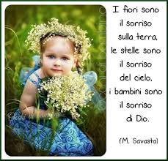

*Narzole, 01 gennaio 2020*